Lösungsblatt

# Aufgabe 7: Malroboter

Die Aufgaben sind u. a. eine Übung zur Nutzung von Schleifen und Funktionen, um ein übersichtliches, kompaktes und verständliches Programm zu erhalten. Die Ergebnisse der Schülerinnen und Schüler sollten diesbezüglich miteinander verglichen werden. Die Experimentieraufgabe ist (ähnlich der Experimentieraufgabe in Aufgabe 6) zugleich eine Übung in Modellbildung: Die Schülerinnen und Schüler lernen, dass eine geeig­nete Modellbildung zu einfacheren und klareren Programmen führt.

## Konstruktionsaufgabe

Siehe Bauanleitung.

## Programmieraufgaben

**1. Steuerungsfunktionen**

Funktionen für „Geradeausfahrt um Distanz $d$“ und „Drehen um Winkel $α$“:

* In Aufgabe 6 wurde für die Umrechnung einer Distanz in Impulse ein Faktor von 6,438 Impulsen/cm experimentell bestimmt. Dieser Wert kann von Modell zu Modell etwas abweichen.

Programmauszug (Beispiel):

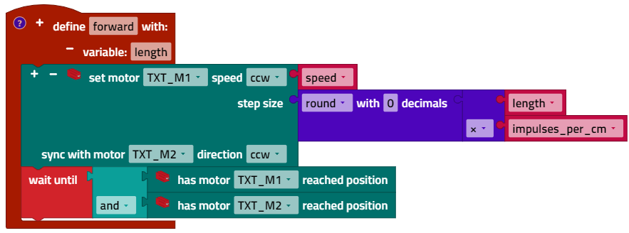

*Buggy_Driving_Functions.ft*

* Für das Drehen auf der Stelle wurde experimentell ein Umrechnungsfaktor von 0,751 Impulse/Grad bestimmt. Auch dieser Wert kann von Modell zu Modell abwei­chen. Für die weiteren Aufgaben ist es hilfreich, für eine Drehung nach rechts (im Uhrzeigersinn) und nach links jeweils eine eigene Funktion vorzu­sehen.

Programmauszug (Beispiel):

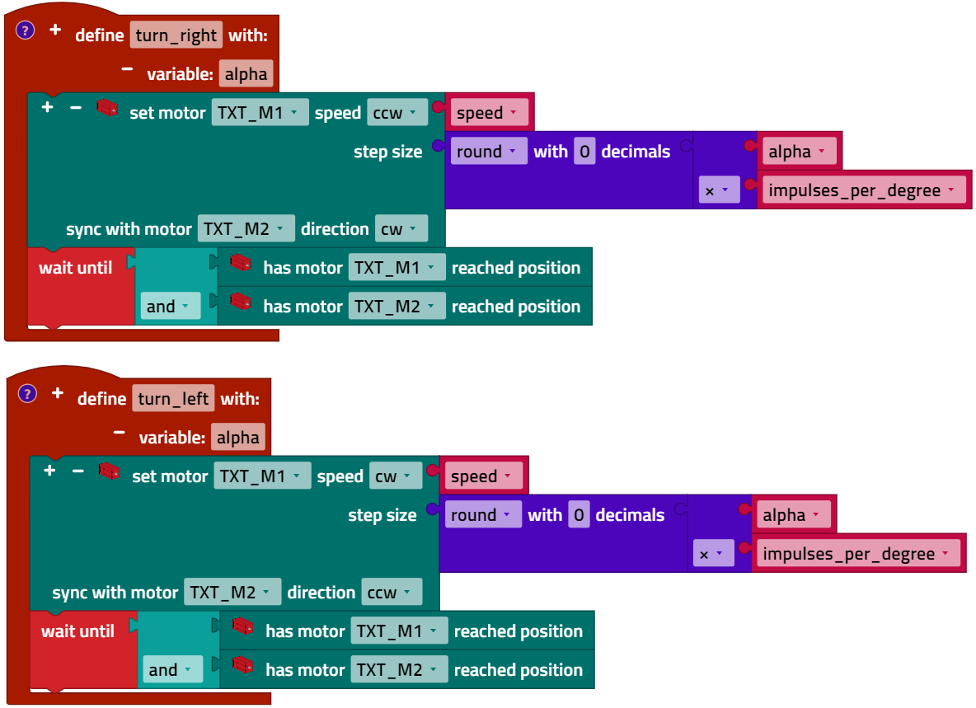

*Buggy_Driving_Functions.ft*

**2. Haus vom Nikolaus**

Mit einer Kantenlänge von 10 cm lässt sich das „Haus vom Nikolaus“ in acht Strichen beispielsweise wie folgt zeichnen. Es gibt 88 verschiedene korrekte Möglichkeiten.

Programm (Beispiel):

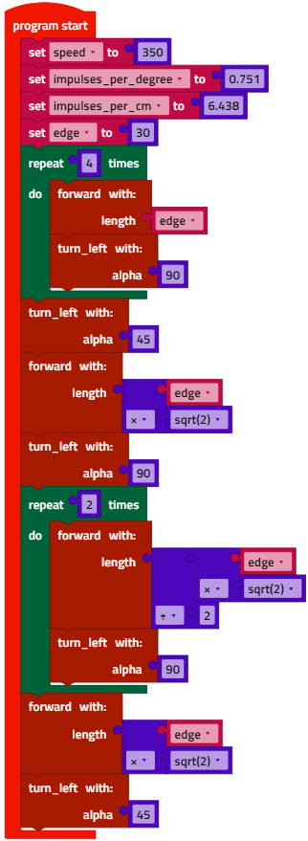 

*Buggy_House_of_Santa_Claus.ft*

**3. n-Eck**

Die Summe der Innenwinkel eines n-Ecks beträgt $\left(n-1\right)∙180°$. Um ein n-Eck zu zeichnen, muss der Buggy nach jeder Kante also um $180°-\frac{\left(n-1\right)∙180°}{n}$ drehen. Die Beispiellösung verallgemeinert die Aufgabenstellung zur Zeichnung von n-Ecken und zeichnet von einem Dreieck bis zu einem 15-Eck mit einer Kantenlänge von jeweils 20 cm.

Programm (Beispiel):

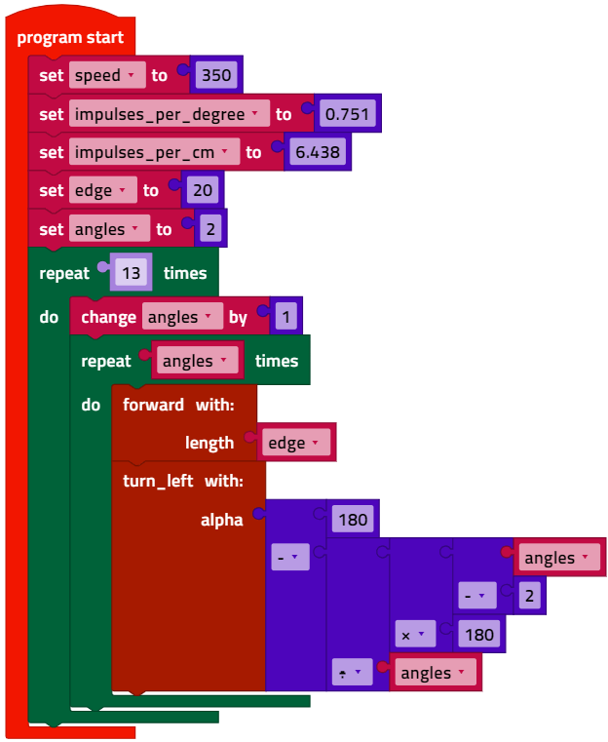

*Buggy_Drawing_Polygons.ft*

## Experimentieraufgaben

**1. Zielpunkt ansteuern**

1a. Um zu einem Punkt $(x,y)$ zu gelangen, muss sich der Buggy entlang der Hypo­thenuse eines rechtwinkligen Dreiecks mit den Kathetenlängen $x$ und $y$ bewegen. Die Länge der Hypothenuse erhält man mit dem Satz des Pythagoras:

$$d=\sqrt{x^{2}+y^{2}}$$

Der Innenwinkel $α$ lässt sich trigonometrisch bestimmen:

$$\tan{α=}\frac{y}{x}$$

Daraus muss noch der Drehwinkel $δ$– bezogen auf die x-Achse – abgeleitet werden. Das geht am einfachsten mit einer Fallunterscheidung:

* Sofern $x>0$, entspricht $δ$ dem Winkel $α$.
* Falls $x<0$, gilt $δ=180°+α$.

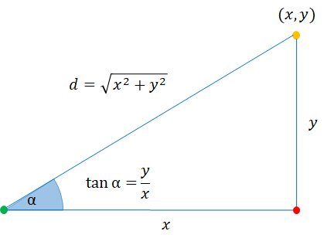

*Mathematical_Model_Coordinates_Drawing.jpg*

Schließlich ist der Fall $x=0$ noch gesondert zu behandeln, damit keine Division durch 0 erfolgt.

Für $y>0$ ist in diesem Fall $δ=90°$, anderenfalls gilt $δ=-90°$.

1b. Programm (Beispiel):

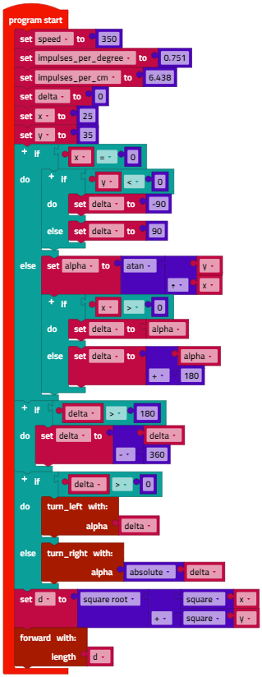

*Buggy_Move_2_Point.ft*

**2. „Malen nach Zahlen“**

Im allgemeinen Fall ist der Malroboter nicht entlang der x-Achse ausgerichtet, sondern steht in einem Winkel $γ$ zur x-Achse; der Drehwinkel $δ$ ist zu diesem Winkel in Beziehung zu setzen. Der Abstand zum (nächsten) Zielpunkt muss zudem in Relation zur Position des Roboters berechnet werden ($(Δx, Δy)$).

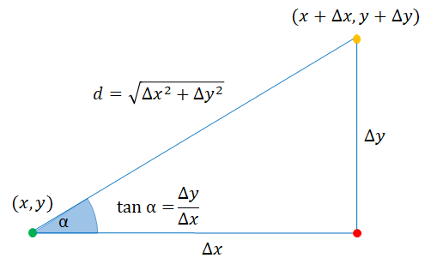

*Mathematical_Model_Coordinates_Drawing_generalised.jpg*

Die abzufahrenden Punkte werden in zwei Listen mit den jeweiligen x- und y-Koordinaten gespeichert. Sie ergeben die folgende Zeichnung:

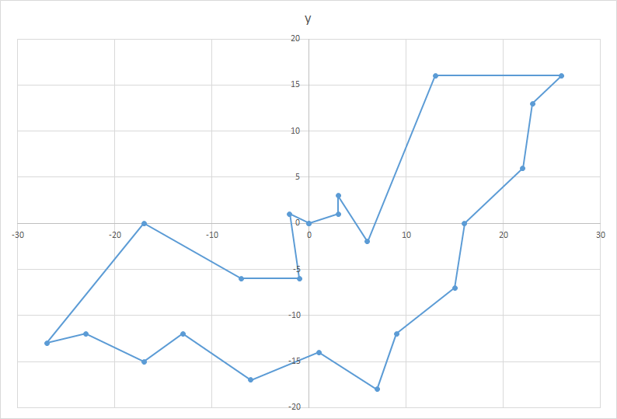

*Bat.jpg*

Programm (Beispiel):

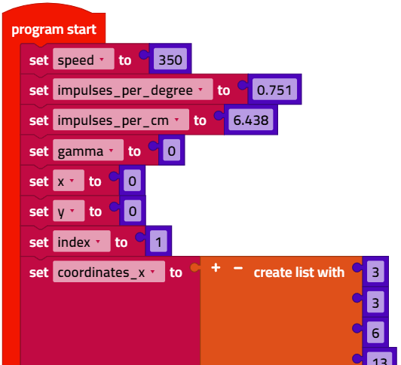  
…  
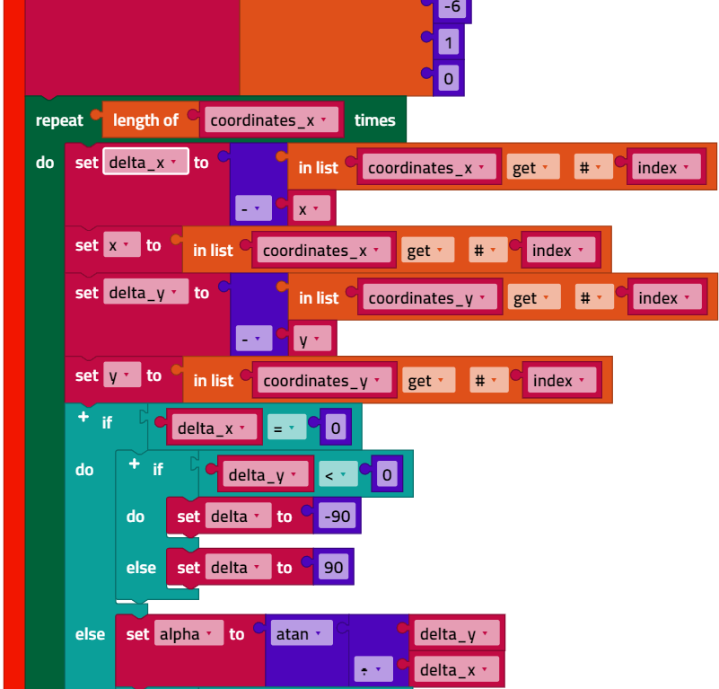  
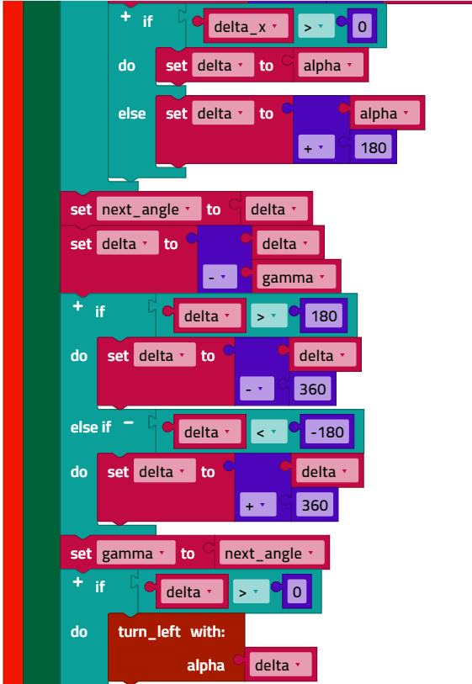  
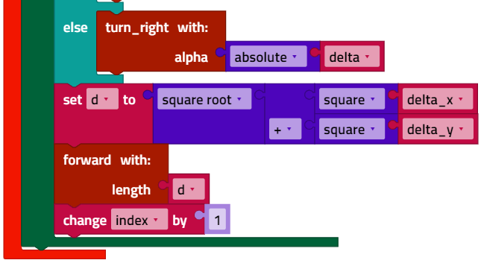

*Buggy_Coordinates_Drawing.ft*

**3. Genauigkeit**

Die Genauigkeit der Zeichnungen lässt sich durch verschiedene Maßnahmen ver­bessern:

1. Sehr schmale Bereifung (fester Radius des Wendekreises)
2. Kleinerer Raddurchmesser (mehr Impulse je gefahrenem cm)
3. „Flanken“ des Encoders statt Impulse zählen (doppelt so viele Signale je Motor-Achsumdrehung)
4. Stärkere Untersetzung des Antriebs (mehr Impulse je gefahrenem cm)
5. Weniger „Streckenpunkte“, da sich kleine Fehler aufsummieren

Anlagen

# Aufgabe 7: Malroboter

## Erforderliches Material

* PC für Programmentwicklung, lokal oder über Web-Schnittstelle.
* USB-Kabel oder BLE- bzw. WLAN-Verbindung für die Übertragung des Programms auf den TXT4.0.
* Stift (Fineliner, Filzstift), großes weißes Blatt Papier
* Programm-Template „*Drawing_Coordinates.ft*“

## Weiterführende Informationen

[1] Suche nach „Coordinate Grid Picture“ im Internet.

[2] Oliver Boorman: [*Cartesian Grid Image Generator*](https://www.oliverboorman.biz/projects/tools/cartesian_grid.php)*.*